**QUẢN LÝ THỜI GIAN NHÂN VIÊN**

1. **Sơ đồ ER**

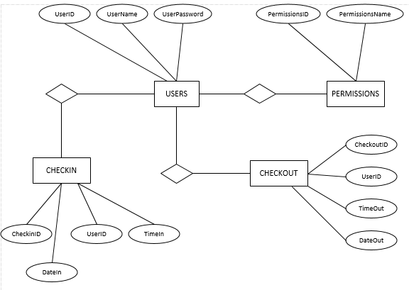

1. **Các thực thể và thuộc tính tương ứng**

**USERS**(UserID, UserName, UserPassword, PermissionsID).

**PERMISSIONS**(PermissionsID, PermissionsName).

**CHECKIN**(CheckinID, UserID, TimeIn, DateIn).

**CHECKOUT**(CheckoutID, UserID, TimeOut, DateOut).

Trong bảng CHECKIN, CHECKOUT, thuộc tính UserID là khóa ngoại.

Trong bảng USERS, thuộc tính PermissionsID là khóa ngoại.

1. **Các bảng dữ liệu**

* Bảng USERS

|  |  |  |
| --- | --- | --- |
| **Thuộc tính** | **Kiểu dữ liệu** | **Mô tả** |
| UserID | int(4) | Mã người dùng |
| UserName | varchar(30) | Tên người dùng |
| UserPassword | varchar(30) | Mật khẩu |
| PermissionsID | int(4) | Mã phân quyền |

* Bảng PERMISSIONS

|  |  |  |
| --- | --- | --- |
| **Thuộc tính** | **Kiểu dữ liệu** | **Mô tả** |
| PermissionsID | int(4) | Mã phân quyền |
| PermissionsName | varchar(10) | Tên mã phân quyền |

* Bảng CHECKIN

|  |  |  |
| --- | --- | --- |
| **Thuộc tính** | **Kiểu dữ liệu** | **Mô tả** |
| CheckinID | int(4) | Mã check in |
| UserID | int(4) | Mã người dùng |
| TimeIn | time | Thời gian check in |
| DateIn | date | Ngày check in |

* Bảng CHECKOUT

|  |  |  |
| --- | --- | --- |
| **Thuộc tính** | **Kiểu dữ liệu** | **Mô tả** |
| CheckoutID | int(4) | Mã check out |
| UserID | int(4) | Mã người dùng |
| TimeOut | time | Thời gian check out |
| DateOut | date | Ngày check out |

1. **Screen transition**

* Màn hình đăng nhập

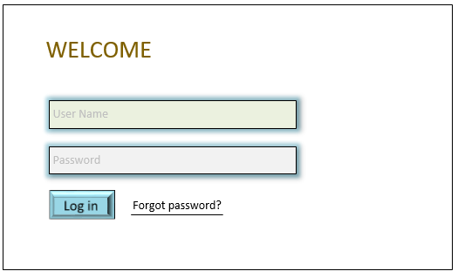

* Màn hình check in – check out sau khi Staff đăng nhập

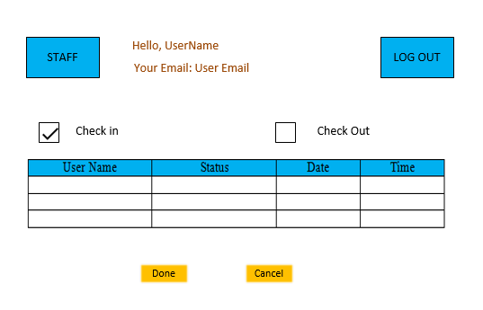

* Màn hình check in – check out sau khi Admin đăng nhập

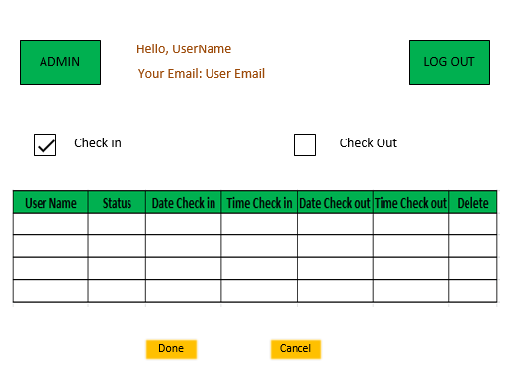

* Màn hình thêm người dùng của Admin

Khi Admin click nút Add

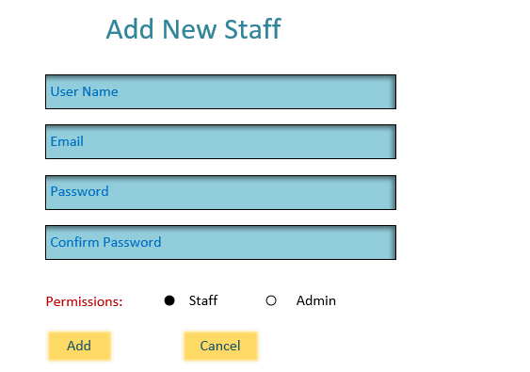

1. **WBS**

